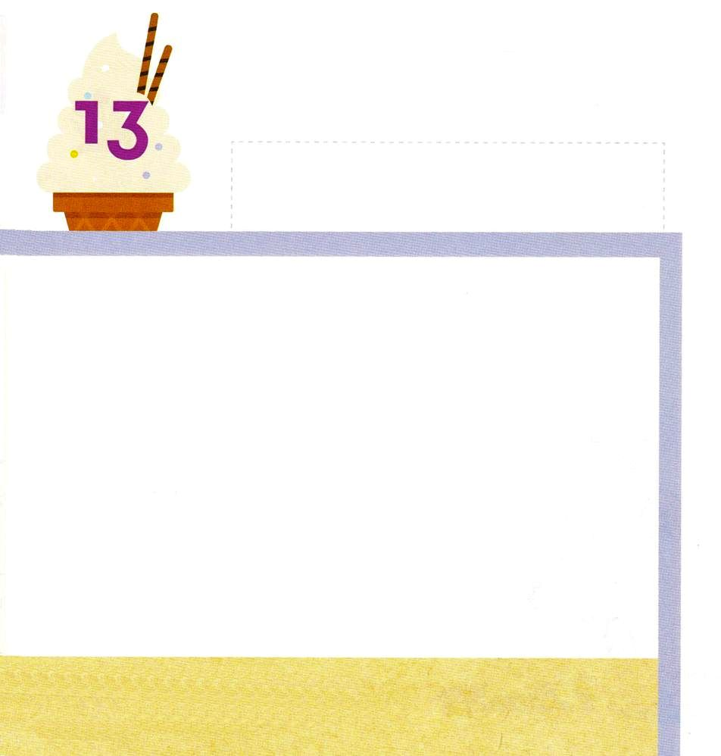

げつようび
ダニエル1:8 ダニエルは、王の食べるごちそうや王の飲むぶどう酒で身を汚すまいと心に定め、身を汚さないようにさせてくれ、と宦官の長に願った。

かみさまの ぜったい もくひょうは
すべての ひとが かみさまを しんじることです。
それゆえ かみさまは イスラエルに ふくいんを
くださいました。
ところが イスラエルの ひとびとは ぐうぞうを
すうはい しました。
しかし ほりょとして つれていかれた
ダニエルと シャデラク、メシャク、アベデ・ネゴは
ぐうぞうを おがまないと けっしんしました。

わたしの しゅじんである かみさま！
かみさまの ぜったい もくひょうを しることが できますように。
イエス・キリストの おなまえによって おいのりします。アーメン

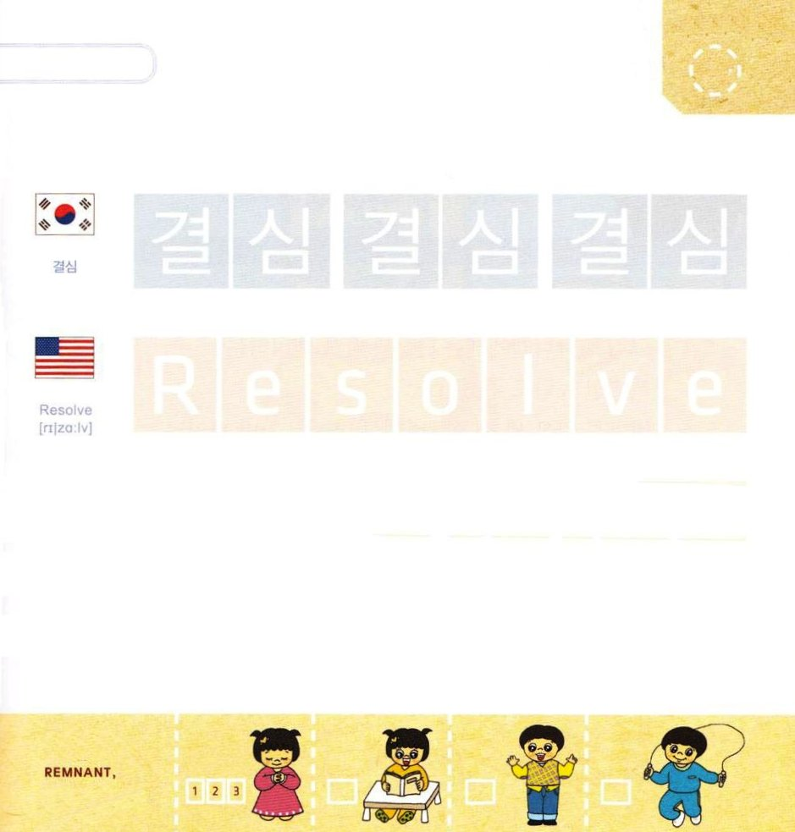

つぎの ことばを よんで なぞって かきましょう

かんこくご

（キョルシム）
キョル シム キョル シム キョル シム

えいご

リゾルヴ

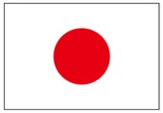

にほんご
(決心)

けっ しん けっ しん

ぷ り む の まつ り

きりつある

まいにち チェックしよう！
ていこくいのり
どくしょ
うんどう
あんしょう



ダニエル1:19 王が彼らと話してみると、みなのうちでだれもダニエル、ハナヌヤ、ミシャエル、アザルヤに並ぶ者はなかった。そこで彼らは王に仕えることになった。

かようび

かみさまは ダニエルと さんにんの ゆうじんに ちえと
さとりを くださいました。
そして ダニエルには まぼろしと ゆめを ときあかす
とくべつな のうりょくも くださいました。
バビロンの おうさまは さんにんの ゆうじんを バビロンの
くにの ちほうを おさめるように たてました。
ダニエルと さんにんの ゆうじんは かみさまの もくひょうと
しめいを しって いました。 それゆえ ぐうぞうを
おがみませんでした。 ぐうぞうを おがむことは サタンに
だまされる つうろだからです。
４にんの ちえと さとりは ほかの しょうねんより
すぐれていました。

わたしの しゅじんである かみさま！
かみさまが ねがっておられることが なにかを しることが
できますように。
イエス・キリストの おなまえによって おいのりします。アーメン

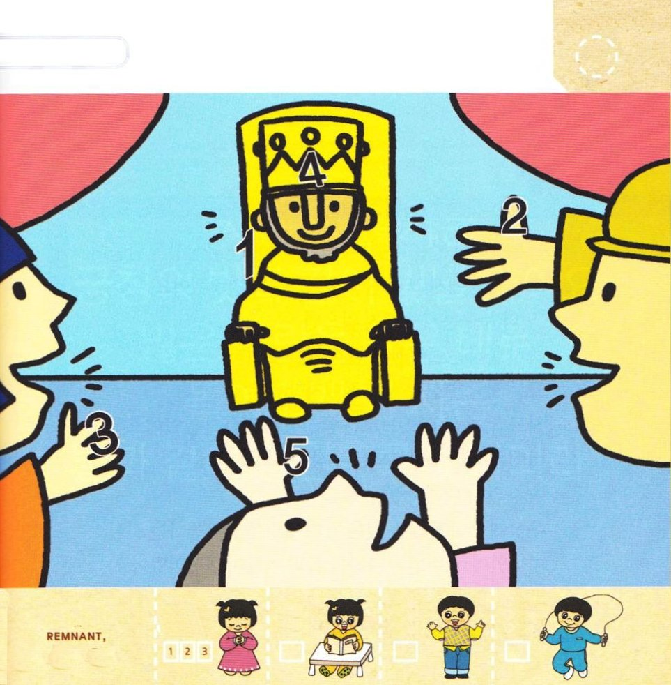
おうの まえに たった ３にんの ゆうじんの
すがたの なかに かくれている すうじを
みつけよう（１～５）

きりつある

まいにち チェックしよう！
ていこくいのり
どくしょ
うんどう
あんしょう

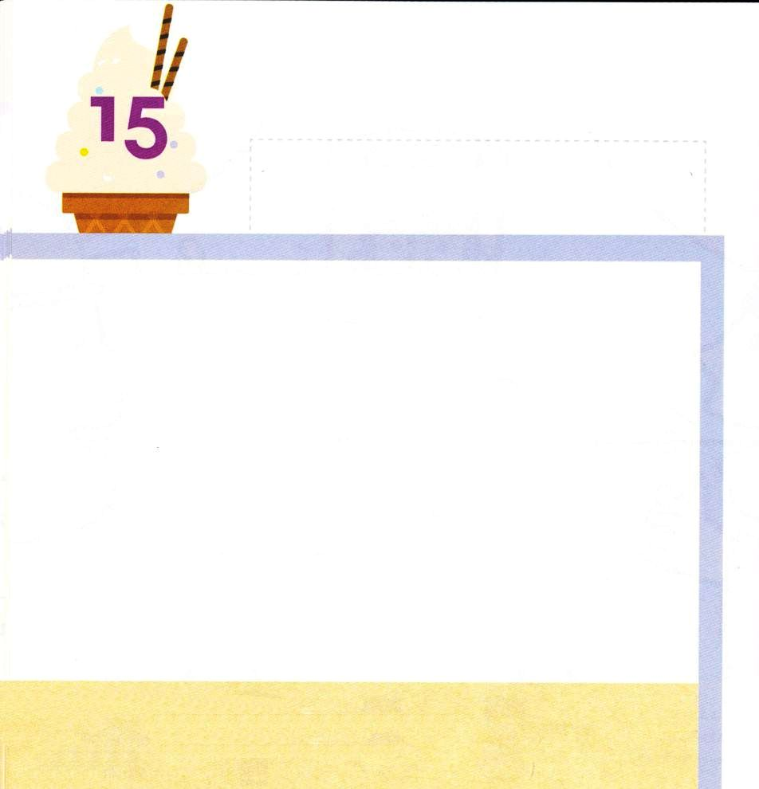
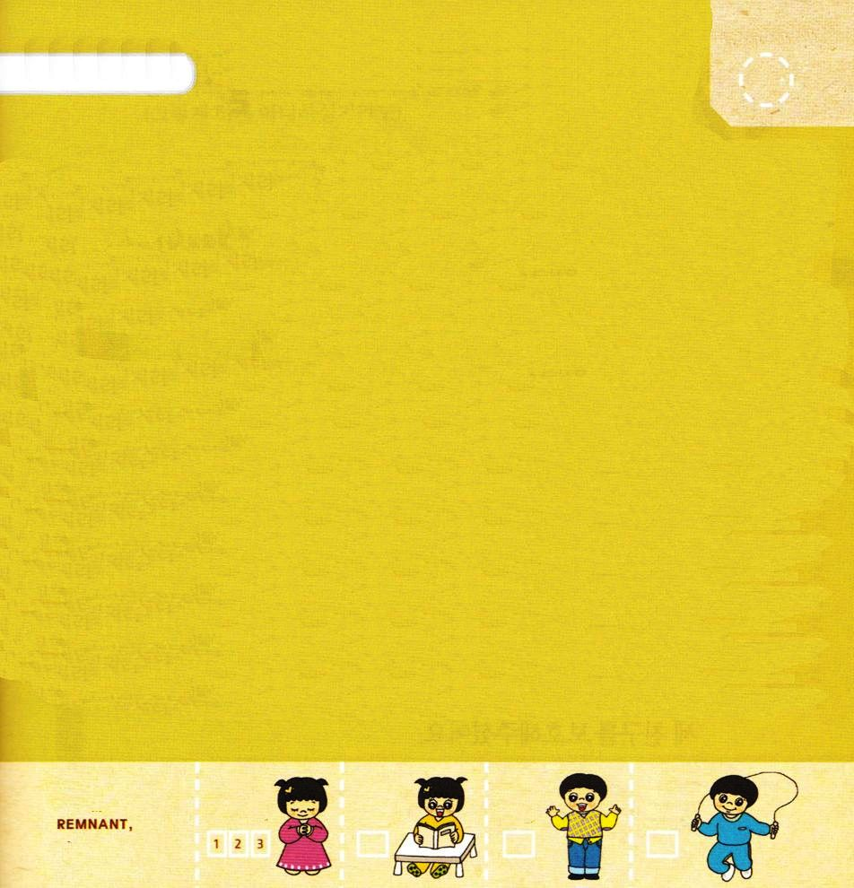

すいようび
ダニエル3:1 ネブカデネザル王は金の像を造った。その高さは六十キュビト、その幅は六キュビトであった。彼はこれをバビロン州のドラの平野に立てた。

ネブカデネザルおうは バビロンの ドラのへいやに
おおきな きんの ぞうを つくりました。
すべての ひとに その きんの ぞうを おがむように
めいれいしました。
「ひれふして おがまない ものは だれでも、 ただちに
ひの もえる ろのなかに なげこまれる。」
すべての ひとは ぞうの まえに ひれふしましたが
シャデラク、メシャク、アベデ・ネゴは ぐうぞうを
おがみませんでした。バビロンの くにに くりかえしている
ぐうぞうすうはいの ながれに だまされないように
するためでした。
ぐうぞうに おじぎを しないことは おうの めいれいを
きかない ことでは ありません。 バビロンの くにを
いかす ぜったい けんしんでした。

わたしの しゅじんである かみさま！
さんにんの ゆうじんのように くにを いかす ひとに
ならせてください。
イエス・キリストの おなまえによって おいのりします。アーメン

みことばを よんで うえから なぞって かきましょう。

ダニエル12:3の みことば

しりょぶかい ひとびとは
おおぞらの かがやきの ように かがやき、
おおくの ものを ぎと した ものは、
よよかぎりなく、ほしの ようになる。

ダニエル12:3の みことば

きりつある

まいにち チェックしよう！
ていこくいのり
どくしょ
うんどう
あんしょう



ダニエル3:17-18 もし、そうなれば、私たちの仕える神は、火の燃える炉から私たちを救い出すことができます。王よ。神は私たちをあなたの手から救い出します。しかし、もしそうでなくても、王よ、ご承知ください。私たちはあなたの神々に仕えず、あなたが立てた金の像を拝むこともしません。」

もくようび

バビロンの ひと なんにんかが シャデラク、メシャク、
アベデ・ネゴが きんの ぞうを おがまないことを
ネブカデネザルおうに はなしました。
その ことばを きいた おうは さんにんの ゆうじんを
よんで もういちど おじぎを する チャンスを あたえたの
ですが さんにんの ゆうじんは こころを かえませんでした。
とても はらを たてた おうは ろの ほのおを いつもの
ときより ７ばいに あつくしろと めいれいしました。
めいれいに したがわなかった さんにんは ひの もえる ろの
なかに はいらなければ なりませんでした。
しかし かみさまは みつかいを おくって
さんにんの ゆうじんを まもってくださいました。

わたしの しゅじんである かみさま！
さんにんの ゆうじんの ように ぐうぞうを おがまないように
させて ください。
イエス・キリストの おなまえによって おいのりします。アーメン

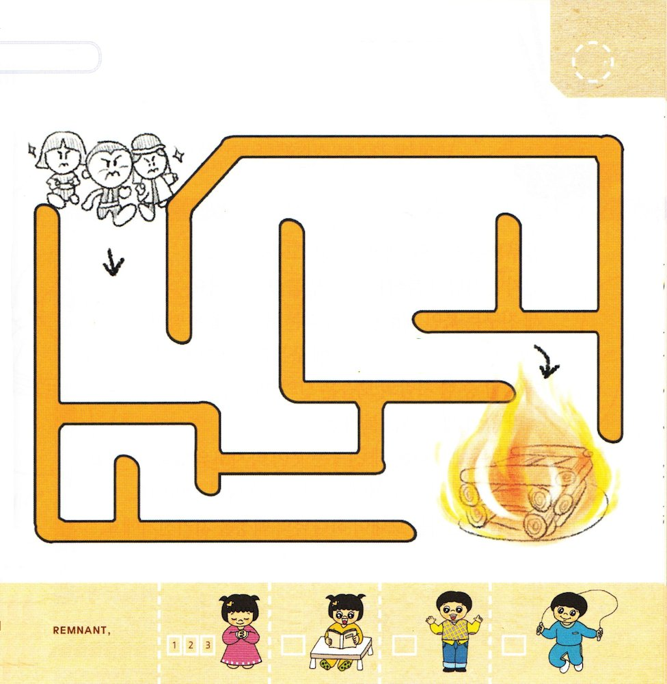
シャデラク、メシャク、アベデ・ネゴが しんこうの
こくはくを して ひの もえる ろの なかに
はいって いきました。みちに したがって
もじを かんせいしよう（もし そうでなくても）

な
で
く
う

も て
そ も

し

きりつある

まいにち チェックしよう！
ていこくいのり
どくしょ
うんどう
あんしょう

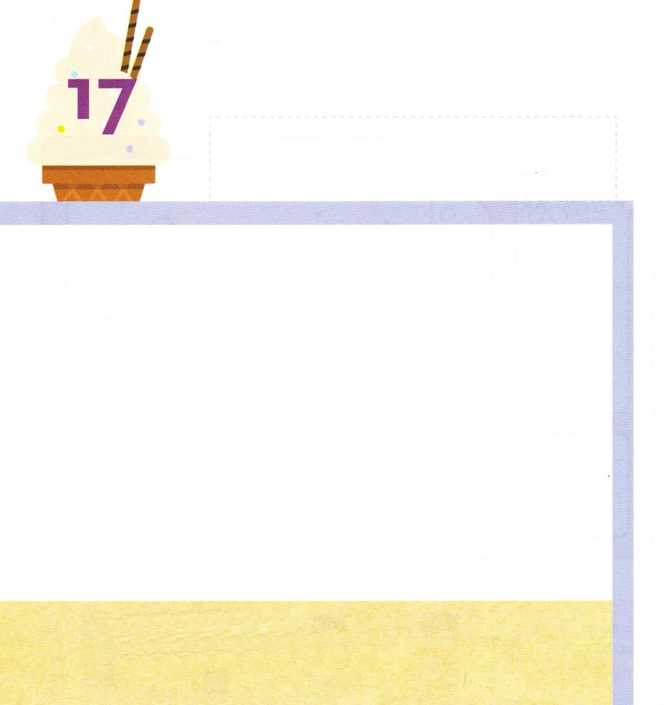

ダニエル3:18 しかし、もしそうでなくても、王よ、ご承知ください。私たちはあなたの神々に仕えず、あなたが立てた金の像を拝むこともしません。」

きんようび

ひの もえる ろの ほのおは シャデラク、メシャク、
アベデ・ネゴを なげこんだ ひとを ひで やきころすほど
あつかったのです。さんにんの ゆうじんは しばられたまま
ひが ものすごく もえている ろに なげこまれました。
そのとき ネブカデネザルおうが みたところ ひの もえる
ひの ろの なかに ４にんの ひとが いました。
４にんの なかの ひとりの すがたは かみのみこの ように
みえました。 おどろいた おうが さんにんを よびました。
ひの もえる ろから でてきた さんにんの ゆうじんは
ふくも やけていず かみのけも もえていず、 ひに
やけた においも していませんでした。
かみさまが みつかいを おくって かみのたみを
まもってくださるのです。

わたしの しゅじんである かみさま！
かみさまの みつかいを おくって わたしを まもってください。
イエス・キリストの おなまえによって おいのりします。アーメン

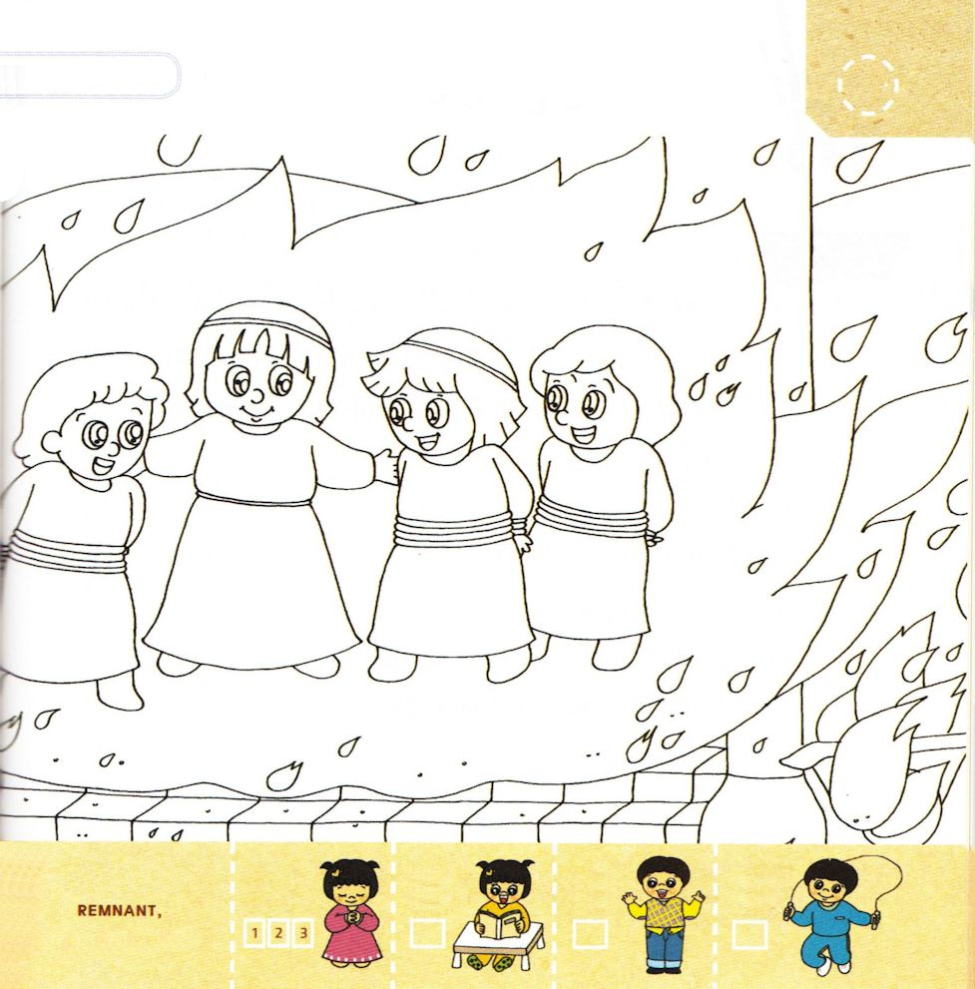
ひの もえる ろの なかを うごいている
４にんの ひとに いろを ぬりましょう

きりつある

まいにち チェックしよう！
ていこくいのり
どくしょ
うんどう
あんしょう

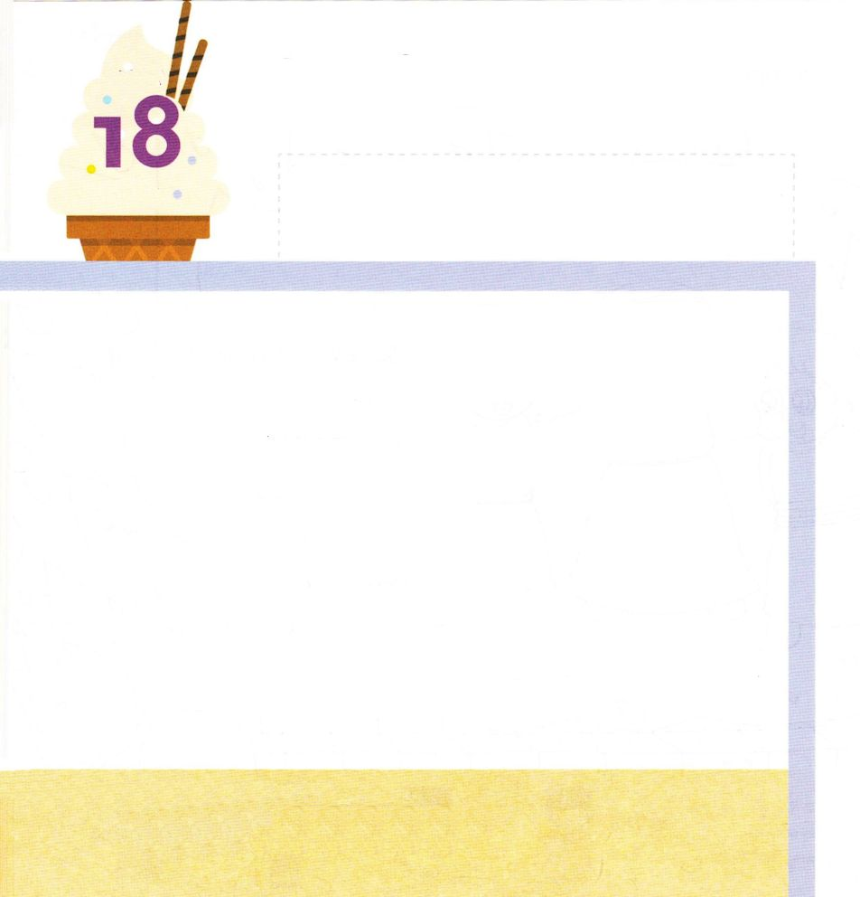
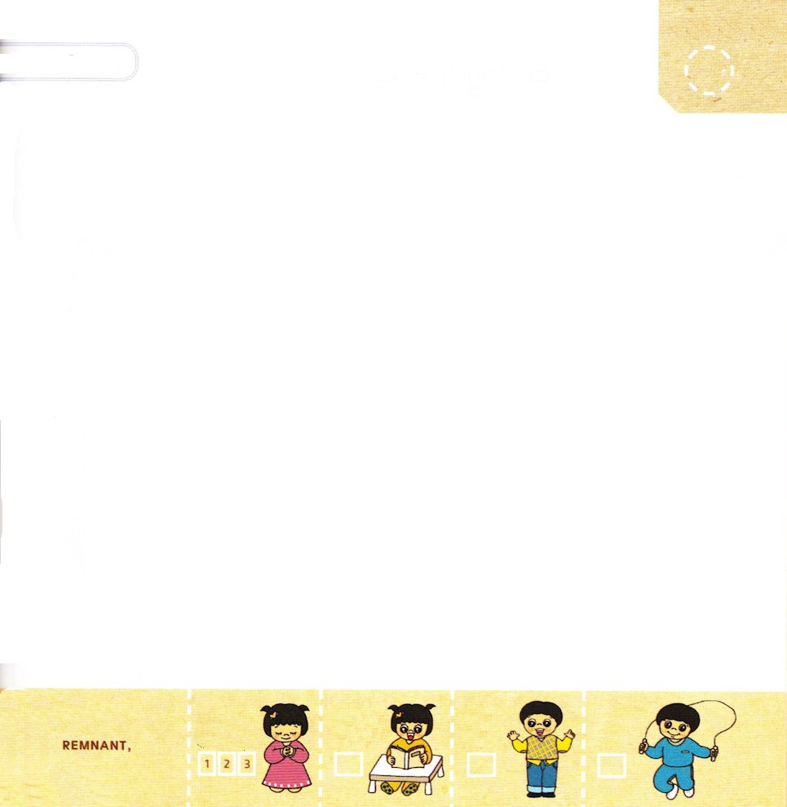

ダニエル3:28 ネブカデネザルは言った。「ほむべきかな、シャデラク、メシャク、アベデ・ネゴの神。神は御使いを送って、王の命令にそむき、自分たちのからだを差し出しても、神に信頼し、自分たちの神のほかはどんな神にも仕えず、また拝まないこのしもべたちを救われた。
どようび

「ほむべきかな、シャデラク、メシャク、アベデ・ネゴを
まもられた かみ。 かみは みつかいを おくって その
しもべを すくわれた。 よのなかには このような かみは
ほかには いない！」
ひの もえる ろから でてきた ３にんの ゆうじんを
みた ネブカデネザルおうが いいました。
かみさまは みつかいを 送って
シャデラク、メシャク、アベデ・ネゴを すくわれました。
そして バビロンの ネブカデネザルおうにも
かみさまが いきておられることを しらせて くださいました。

わたしの しゅじんである かみさま！
かみさまが わたしと ともに おられることを しることが
できますように。
イエス・キリストの おなまえによって おいのりします。アーメン

きりつある

まいにち チェックしよう！
ていこくいのり
どくしょ
うんどう
あんしょう

パパと ママと いっしょに さんびしましょう

